Comand “df”

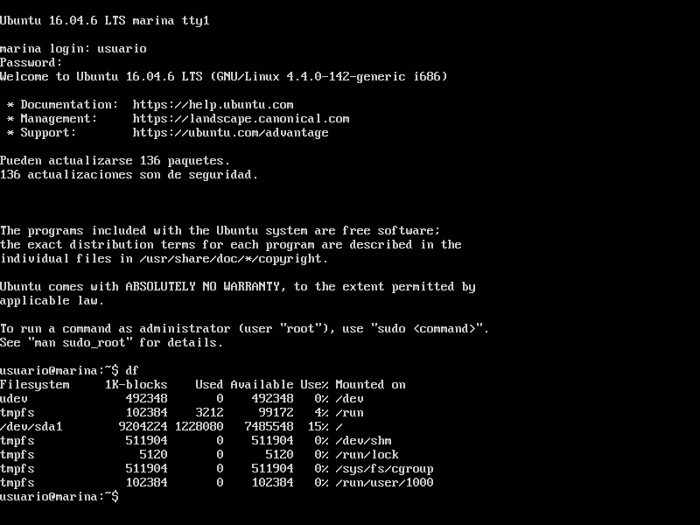

Comand “top”

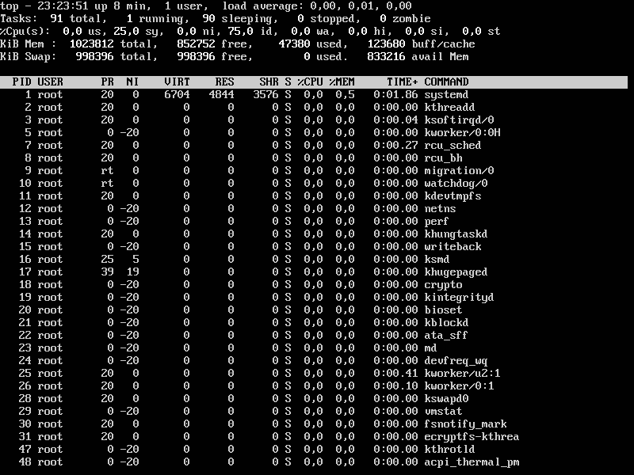

El comando DF muestra las particiones del disco, la ubicación donde están montados, la capacidad disponible ,la utilizada y el porcentaje de la misma.

El comando TOP muestra los procesos que se están corriendo en el sistema.

Comparando con mi sistema operativo actual, ambos comandos muestran información similar. La diferencia más notoria son algunas columnas adicionales en masOS haciendo referencia a IDs que Ubuntu no muestra.